莱莱特斯大货制造令R0
客户国家及名称：{{ customer_name }} 销售部：外销
PI/订单编号：{{ pi_no }} 出货日期{{ ship_date }}
公司型号：P007FPRO
复合面料配色及数量 | 复合方式：无卤海绵+网纱  A款黑色：黑色鸟眼T335+黑色无竖丝三明治网布19-0303  B款卡其：浅咖色鸟眼布17-1210（澜华）+卡其色有竖丝三明治网布16－0906 | A款：400台  B款：200台  合计600台/600箱
注意事项 | - 配件需要装上上次剩余的10个纸箱  - 上拉钩必须使用黑色  - 出货时电池需要拿下来，但每一台需要先装电池看一下发声功能是否有问题  - 将座椅进行折叠后，把装有ISOFIX导向槽和说明书的PE袋放入空隙中，然后把杯托勾到织带上  - 注意热转印和贴纸的位置不要有偏差  - 两边安装热转印位置要对称  - 肩套logo的热转印要熨在同一水平线上  - 热转印上方距离2cm（不含包边）；距离右边1cm（不含包边）  - 热转印由于熨烫而拉伸的偏差不能超过5mm  - 套上布套后布套的杯托孔要正好对准本体的杯托孔  - 两边杯托孔的开口大小要在22-25mm以内（以缝线为标准）  - 注意检查布套上不要有褶皱，有的话需要熨一下  - 织带使用客户要求的17#银色  - 折叠热转印的中线和下方折叠按钮的中线对齐  - 热转印警告标为40*40mm，位置变到左侧头靠外邦,大致位置如下图  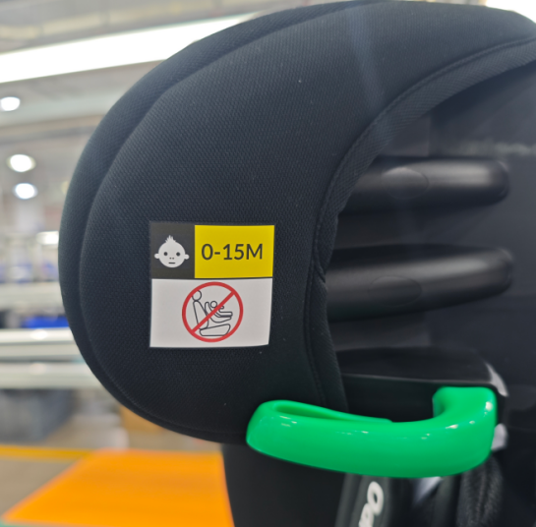  - 二维码贴纸贴纸右边贴着后盖板的右边，不要贴歪；在同一水平线上  - 本体底座没有档位刻度  - 注意纸箱PVC的贴纸单耗为2
引用 BOM 表 | K417 P007FPRO 骨架BOM表 R11 | 技术文件 / 生 产BOM表/ K417日本 PUPPAPUPO/K417 P007FPRO
 | K417 P007FPRO 布套BOM表R03
软体文件序号 | 文件名
1 | 01PE袋K417P007FPRO座椅PE袋1150×920mm 文字尺寸297×210mmR0红色 | 技术文件/软体文件/外销软体(放成套文件）/K417 P007FPRO/K417L5134-2
2 | 08不干胶K417二维码贴纸45X20mmR2唯一性白色
3 | 02不干胶K417P007FPRO折叠安装贴纸96.5x27mmR0灰黑
4 | 10不干胶K417P007FPRO纸箱PVC贴纸30x15mmR2透明底 序列号0001-0600
5 | 05纸箱K417P007FPRO黑色布套黄卡纸箱45x25.5x54cmR5
6 | 01热转印K417P007FPRO头靠外邦警告标40X40mmR0
7 | 02热转印K417P007FRO肩套热转印103X17mmR0银色
8 | 03热转印K417P007FPRO安装热转印84X51.4mmR0
9 | 04热转印K417P007FPRO折叠热转印20×20mmR1白色
10 | 05热转印K417P007FPROECE热转印70×20mmR1
11 | 02说明书K417P007FPRO说明书148.5x210mmR3
12 | 06纸箱K417P007FPRO卡其色布套黄卡纸箱45x25.5x54cmR0
本体配置 | 型号 P007F PRO  默认 可更换  塑 料 件 本体颜色+ 垫层 P007靠背，黑色19-4305，+靠背左右两侧EPS白色  头靠 6#头靠，单层EPE（DC30-1，颜色跟随本体)， 颜色跟随本体  头靠导带钩+底座安全带导向钩 头靠导带钩：有绿色 16-5938 本体安全带到导带钩：P007扶手导向件+绿显缝在布套上  本体PP板 有，白色透明，中间有缺口  止滑块盖板 无  ISOFIX 5# FIX头前（后）套: 黑色19-4305 按钮:黑色19-4305  安全带导向钩铁 无  后盖板 有（跟随本体颜色）  下盖挡板 不显示倾斜档位  折叠按钮 浅灰色  布套翘板 无  杯座 2#黑色19-4305（1个）  织带 织带颜色 17#银色（客户要求）  上拉带 946i上拉带  肩带+前拉带 P002肩带及前拉带1号  连接肩套 17号肩套：有连接肩套带+无防滑皮  档带 测试标准 7#裆带，1#日型铁片  织带拎手 无  拔扣 946I拔扣（6#K2C1X3）  线束 946i拔扣： 普通配置：P006行程开关（P006-2F00-002）（非全包）+P006 PCB转接线束（P006-2F00-003）+946I 3#芯片线束（946I-2F00-006）（非全包）  上拉带PCB 1#，有开关，1min后停止发声  缝纫部分 遮阳棚 无  头靠舌头 双层海绵  布套中身PE板 有  布套开口方式 头靠舌头开口+无连接肩套带+靠背中身开口（松紧）+肩套开口（毛刺）  睡垫 无  前拉带出口 盖布  靠背警告标 有(最小40mm*40mm)
大货图片
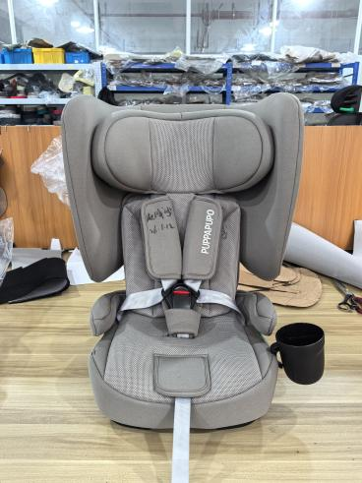
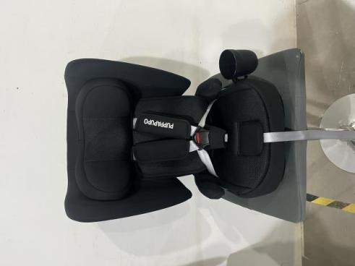
正面：

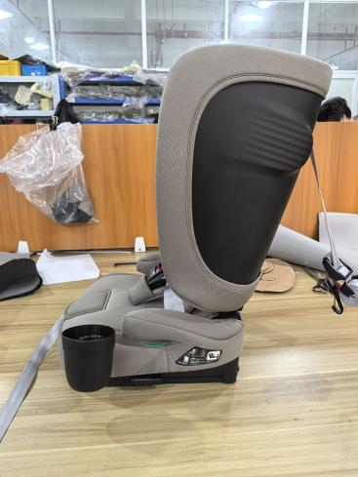
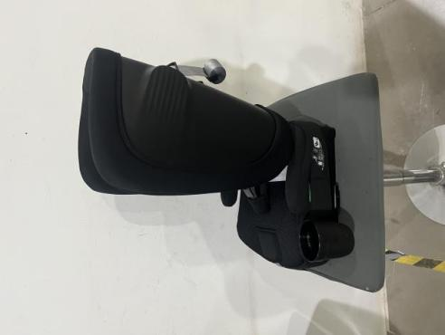
侧面：

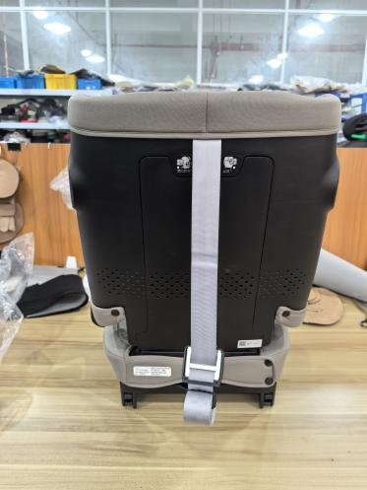
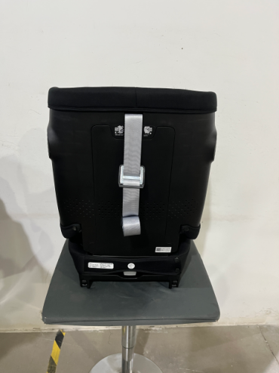
背面：

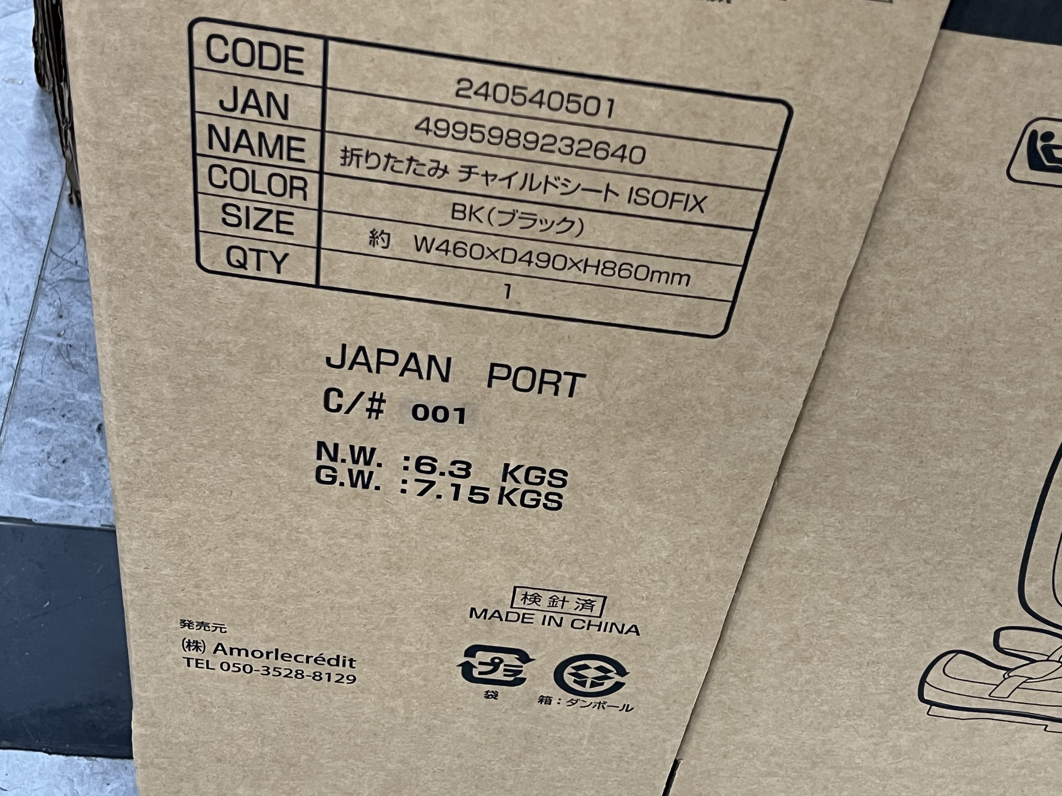



纸箱PVC贴纸位置，贴在两面箱号（C#）的后面，要求贴纸水平；不可以歪斜

